DVIEJŲ MOKSLEIVIŲ PASIŪLYMAI

I. Vilniaus Salomėjos Nėries gimnazijos
11 klasės mokinės Karolinos Maleckaitės
pasiūlymas mokytojams ir mokiniams
Kaip naudotis Google produktu „Dokumentai“

1. Einame į www.google.lt ir pasirinkę Daugiau spaudžiame Dokumentai.
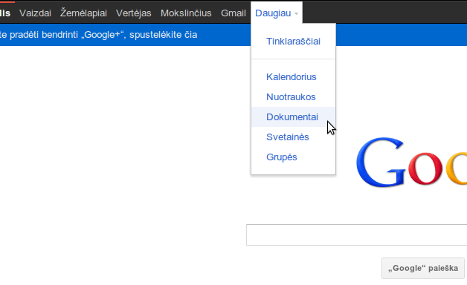
2. Prisijungiame su savo Google profiliu (tam tinka prisijungimo vardas, naudojamas Gmail, Youtube ir kituose Google produktuose. Jeigu tokio neturite - susikurkite).

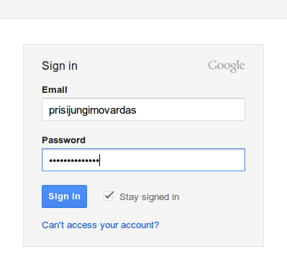
3. Kairėje spaudžiame Kurti, o toliau Dokumentas.
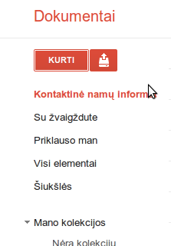

4. Viršuje paspaudę ant Dokumentas be pavadinimo galite pakeisti pavadinimą.
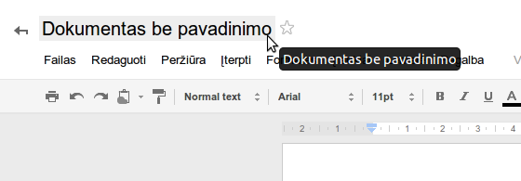

5. Meniu juostoje pasirinkus Lentelė > Įterpti lentelę > (pasirenkate lentelės struktūrą, šiuo atveju geriausia yra 3x1) lape atsiras lentelė. Tempdami jos kraštus galite modeliuoti stulpelių ir eilučių dydį.

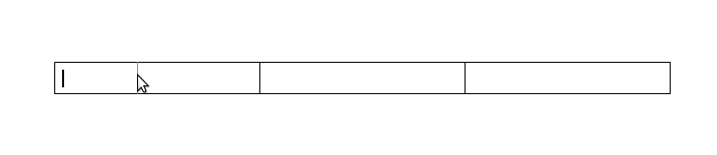
6. Per vidurį įterpiame norimą tekstą. Kairėje sunumeruojame eilutes. Dešinėje spausdami Enter sudarysite galimybę įterpti simbolį (t.y. pažymėti klaidą) norimoje eilutėje.
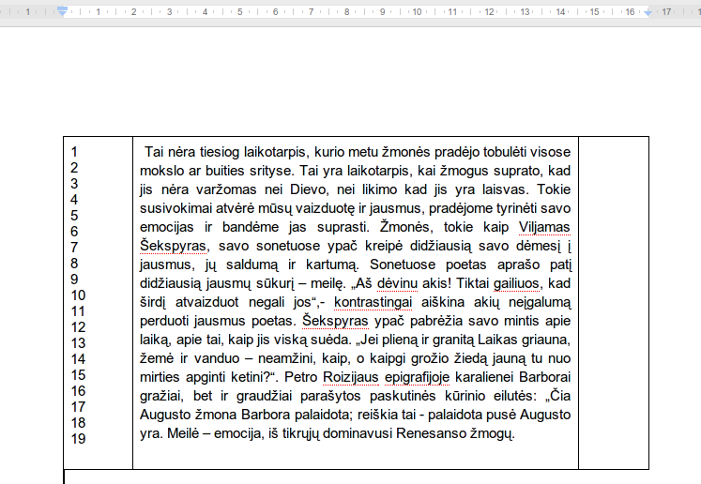
7. Pažymėję dalį teksto ar tik žodį, meniu juostoje spaudžiate Teksto fono spalva
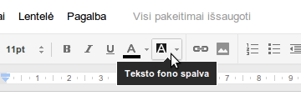
ir nuspalvinsite pasirinkimą:
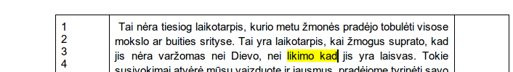

8. Norėdami įterpti komentarą pasirenkate tekstą:
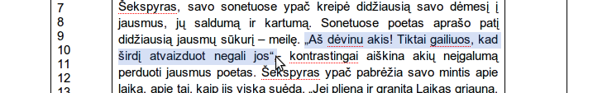
Meniu juostoje spaudžiate Įterpti > Komentaras ir dešinėje atsiranda komentarui skirtas langelis.
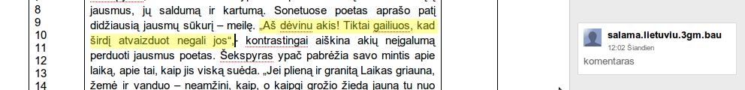

9. Norėdami dokumentą padaryti viešą, viršuje, dešinėje, spaudžiate Bendrinti
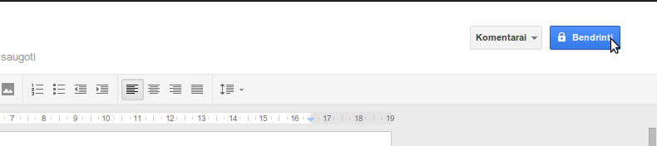

atsidariusioje lentelėje Keisti...
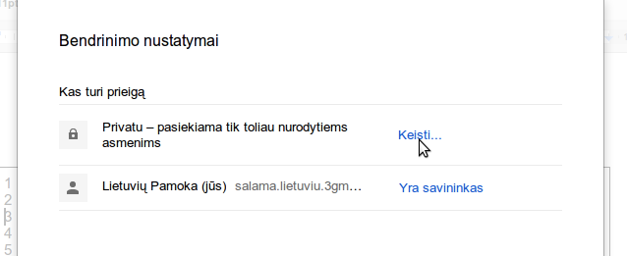

pasirenkate Visi, kuriems suteikta nuoroda. Žemiau, vietoj Gali matyti, pasirenkate Gali redaguoti. Spaudžiate Įrašyti.

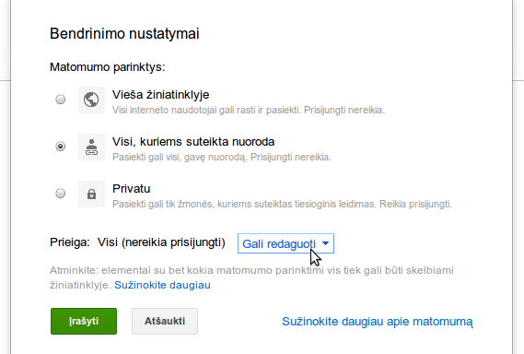

Dabar jūs viršuje matote nuorodą, kurią nukopijavę galite siųsti kitiems. Norėdami išsaugoti pakeitimus, spaudžiate Atlikta.
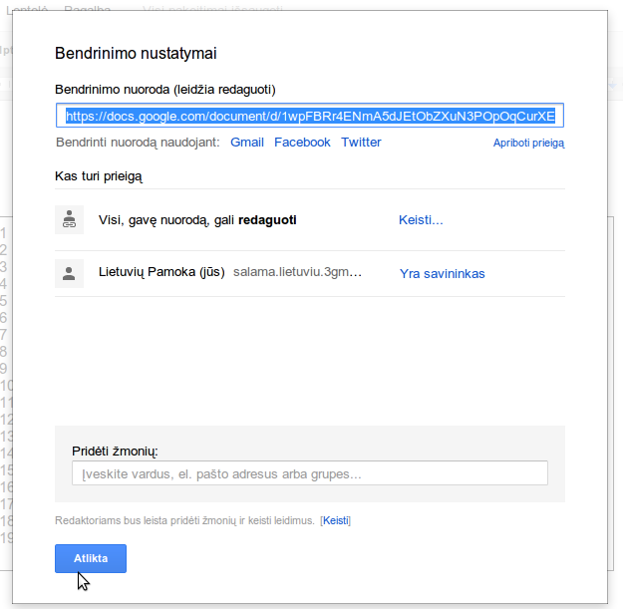

10. Kai kitas žmogus atsidarys paviešintą nuorodą, jūs galėsite matyti jo atliekamus veiksmus (žymeklį, redagavimus) bei susirašinėti. Jeigu žmogus bus neprisijungęs, jis rašomas kaip Anonimas.
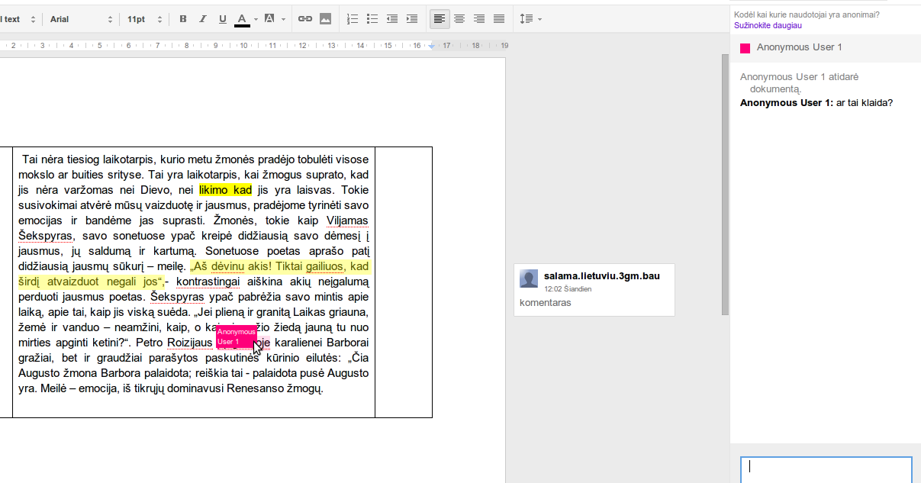

11. Meniu juostoje pasirinkus Failas > Peržiūrėti taisymų istoriją, dešinėje atsidarys Pataisų istorija. Spustelkite apačioje Rodyti išsamesnius taisymus ir peržiūrėkite kiekvieną veiksmą.
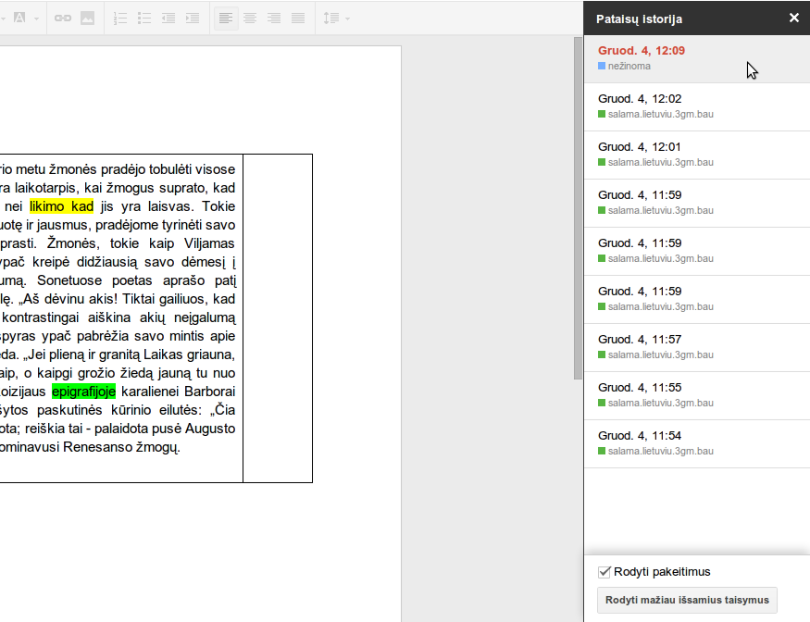

Taip pat galite atkurti taisymus.
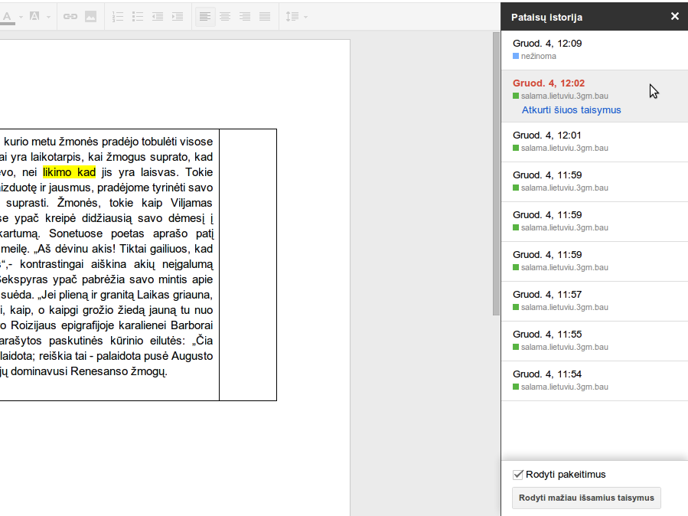

12. Galite atsiųsti dokumentą į kompiuterį:
Failas > Atsisiųsti kaip... „Word”
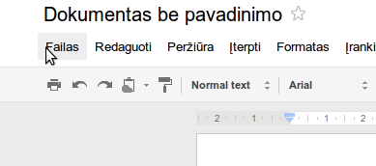

13. Galite įkelti dokumentą iš kompiuterio į Google Dokumentai: pradiniame puslapyje (žiūrėti punktą 3) pasirinkti šalia Kurti esančia ikoną Įkelti:
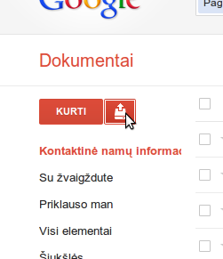

II. Vilniaus Salomėjos Nėries gimnazijos
11 klasės mokinės Gailimantės Rimkutės
pasiūlymas mokytojams ir mokiniams
Kaip estetiškiau redaguoti

2007 metų ir naujesnėse Microsoft office word programose yra galimybė matyti visus tekste padarytus pakeitimus. Programa Track changes ištrintas klaidas perbraukia raudona linija, o prirašytus tekstus paraudonina ir pabraukia, tokiu būdu leisdama iš karto matyti visus pakeitimus. Šia programa ištaisytas tekstas atrodo estetiškai ir lyg redaguotas ranka. Track changes galima įjungti paspaudus viršutinėje įrankių juostoje Review --> Track changes --> Track changes arba paspaudus klaviatūroje ctrl + shift + e. Pabandykite.
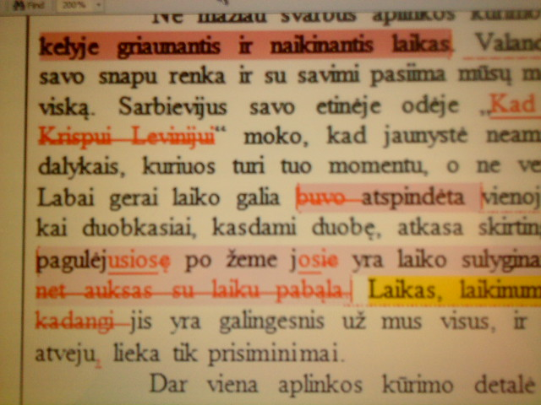

SĖKMĖS!

